附件5：
申请年度： 年 申请期数 （春/秋）学期
安徽省雨露计划职业教育补助申请学籍证明

兹有学生 （姓名） （性别）,系我院（校） 专业全日制 (中专/大专）生，于 年 月入学，学制 年，身份证号 ,学籍号 ,现为我校 年级在校生，具有我校正式学籍。
特此证明。
负责人签字：
联 系 电 话：
根据（国开办发（2015) 19号）文件要求，中等职业教育包括全日制普通中专、成人中专、职业高中、技工院校：高等职业教育包括全日制普通大专、高职院校、技师学院等。 | 院校（章）  年 月 日

安徽省人民政府扶贫开发办公室监制
申请年度： 年 申请期数 （春/秋）学期
安徽省雨露计划职业教育补助申请学籍证明

兹有学生 （姓名） （性别）,系我院（校） 专业全日制 (中专/大专）生，于 年 月入学，学制 年，身份证号 ,学籍号 ,现为我校 年级在校生，具有我校正式学籍。
特此证明。
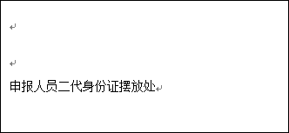
负责人签字：
联 系 电 话：

院校（章）

年 月 日
安徽省人民政府扶贫开发办公室监制
注：如盖骑缝章，学校留存一份备查，学生摆放身份证后拍照上传即可，上传复印件无效。学籍证明出具时间应等于本年度本期申报时间，上传过期学籍证明无效
（加盖公章为本院校学籍管理部门章）

